UPB
Facultatea de Inginerie Electrica
Scrieti aici titlul temei alese
Referat pentru disciplina "Unde electromagnetice"

Prenume1 NUME1, Prenume2 NUME2, Prenume3 NUME3, Prenume4 NUME4
Grupa, Data predarii referatului

Cuprins
1 Introducere 3
2 Aaaaa 3
2.1 Aaaa - detalii 1 3
2.2 Aaaa - detalii 2 3
3 Bbbbbb 4
4 Ccccccc 4
5 Dddddd 4
6 Concluzii 4
7 Referinte 5

Introducere

Se va scrie o scurta introducere in tema aleasa, cu referinte complete care pot fi si de pe internet [wiki,EM] , dar si carti [Tomescu,2001]. Referintele puse trebuie comentate in text. Ordinea listarii lor este cea in care sunt citate.
Numerotarea paragrafelor se face cu ajutorul marcajelor heading 1, heading 2.
Generarea cuprinsului se face automat astfel: selectati tot textul (ctrl+a) si apoi apasati F9.
In finalul introducerii prezentati modul de structurare al paragrafelor urmatoare si precizati explicit contributia fiecarui student la conceperea acestui referat astfel.
Student | Contributia la conceperea referatului.

Aaaaa

Descriere , cu citari....

Aaaa - detalii 1

Descriere , cu citari....

Aaaa - detalii 2

Cu siguranta veti include figuri in acest referat. Numerotati si puneti titlu la figuri. Iata un exemplu in Fig. 1.
Numerotarea este pusa cu Reference-> Insert caption.
Iar referinta a fost pusa cu Insert-> Cross reference -> apoi selectati Fig. si Only label and number.

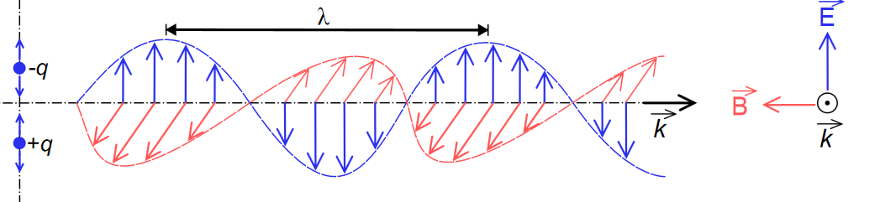
Fig. 1. Unda plana transversal electromagentica (TEM), din [wiki,EM] .

Puteti face si o lista de site-uri interesante unde gasiti animatii (cu linkuri marcate ca hiperlink).

Bbbbbb

Ccccccc

Dddddd

Concluzii

Este de asteptat ca toti autorii sa contribuie la acest paragraf.

Referinte

[wiki,EM] Wikipedia, Electromagnetic radiation, http://en.wikipedia.org/wiki/Electromagnetic_radiation
[Tomescu,2001] A. Tomescu si F.M.G. Tomescu - Sisteme cu microunde, Editura MatrixRom 2001

